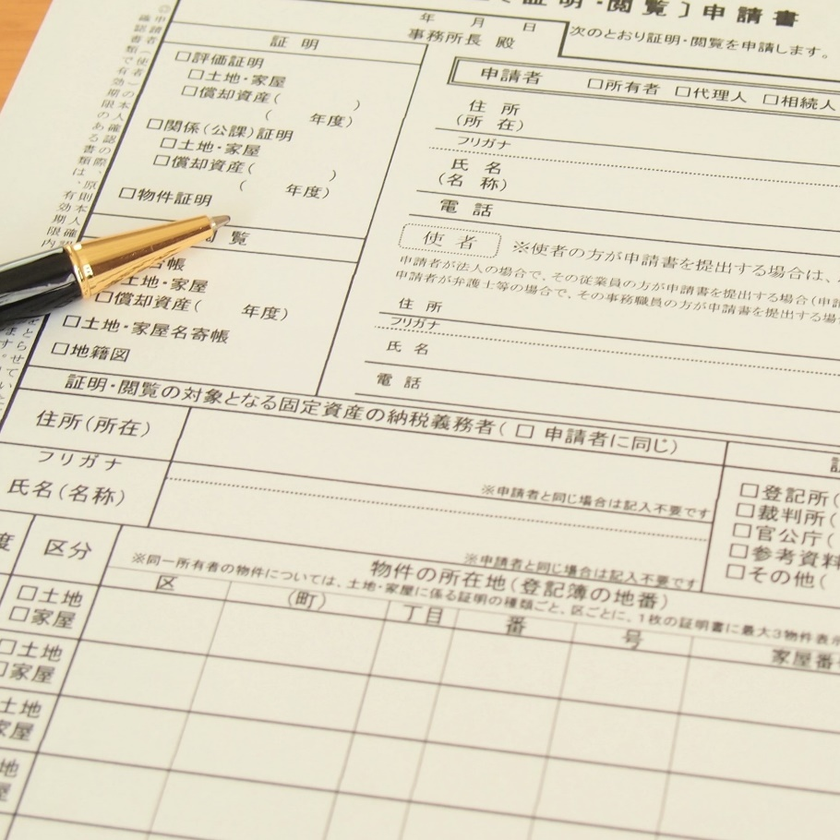
市民活動の助成金セミナー

参加者募集中

世の中に助成金は多くあるものの、あまり知られていない ためか、有効活用されていないと思われます。2016年度の 茨城県内のNPO法人の経常収益計のうち、受取助成金等が 占める割合はわずか4％に留まりました。

また、助成金を申請する市民活動団体なども、助成財団などがどのような意図で助成申請を公募、審査するのか、十分理解しないまま申請書を書き、良い申請書類が審査の場で揃って いるとは言い難い状況があります。助成金が十分に活用されなければ、地域の課題は取り残されたままになってしまいます。

助成金をしっかり活用し、採択率を上げるため、そのポイントを一緒に学びましょう。

日 時
2022年６月２９日（水）午後1時半～4時
（開場：開始15分前）
会 場
茨城県水戸生涯学習センター 大講座室（水戸市三の丸1丁目5-38県三の丸庁舎3階）
※ オンライン会議システム「Zoom」を通じた参加も可能。

- 助成金申請のポイント
- 助成金申請でよくあるミス
- 助成金情報の紹介、探し方 など
内 容
講 師
認定NPO法人 茨城NPOセンター・コモンズ
常務理事・事務局長 大野 覚

- 助成金申請に関心のあるボランティア団体、NPO法人、一般社団法人など
- 助成機関、行政の市民活動補助金担当職員など（助成金のPRが可能！）
対 象
無料！
参加費
会場：55名
オンライン：100名
- 参加申込先着順
定 員

生活協同組合 パルシステム茨城 栃木
協 賛
いばらき未来基金事務局
（認定NPO法人 茨城NPOセンター・コモンズ）
主 催

2022年6月27日（月）
申込締切日
- 申請書作成のポイントをわかりやすく説明していただきました。
- 助成金のイメージがつかめた。申請書を書く元気のもとになった。
- 具体的な事例をもとに説明され、わかりやすかった。
- 収益バランスの話など、助成金をもらう意義など基本的なことが学べた。
- 最近の助成金事情などがわかった。
過去の参加者のお声

- 以下のリンクまたは右のQRコードの特設ページ（スマートフォンも対応）にて、必要項目を 入力しお申し込みください。 ＜ http://bit.ly/josei2022 ＞
- または、以下の参加申込書にご記入の上、eメールまたはFAXにてお申し込みください。（極力 特設ページからお申し込みください）
申込方法

認定NPO法人茨城NPOセンター・コモンズ FAX：029-300-4320 電話：029-300-4321 eメール：info@npocommons.org
団体名（あれば） |  | 部署名（あれば）
役職名（あれば） |  | 氏名
電話 |  | 参加方法 | 会場参加 オンライン参加
eメール・アドレス
- 個人情報は、本事業運営及び関連するご連絡のみに使用いたします。 ※ 1団体複数名のご参加も歓迎！

